河南省瑞歌传动机械有限公司
年产10万套电驱总成及传动零部件项目（一期）
竣工环境保护验收监测报告表

建设单位：河南省瑞歌传动机械有限公司
编制单位：河南省瑞歌传动机械有限公司
2025年10月
建设单位：河南省瑞歌传动机械有限公司
法人代表：王志东
项目负责人：杨兴凯
联系方式：15090319793
地 址：长垣市山海大道与留晖大道交汇处（瑞歌传动厂区内）

检测单位：河南丽科检测有限公司
联系人：毛亚鹏
联系方式：18838707378

编制单位：河南省瑞歌传动机械有限公司
法人代表：王志东
项目负责人：杨兴凯
联系方式：15090319793
地 址：长垣市山海大道与留晖大道交汇处（瑞歌传动厂区内）

表一
建设项目名称 |  | 年产10万套电驱总成及传动零部件项目（一期）
建设单位名称 |  | 河南省瑞歌传动机械有限公司
建设项目性质 |  | 新建 改扩建√ 技改 迁建
建设地点 |  | 长垣市山海大道与留晖大道交汇处（瑞歌传动厂区内）
主要产品名称 |  | 电驱总成中的变速箱体
建设项目环评时间 |  | 2025年1月 | 开工建设时间 | 2025年2月
调试时间 |  | 2025年9月 | 验收现场监测时间 | 2025年9月24日~9月25日
环评报告表  审批部门 |  | 新乡市生态环境局长垣分局（长环审（2025）4号） | 环评报告表  编制单位 | 河南省凝博生态科技有限公司
环保设施设计单位 |  | / | 环保设施施工单位 | /
投资总概算 |  | 6000万元 | 环保投资总概算 | 30万 | 比例 | 0.5%
实际总概算 |  | 3000万元 | 环保投资 | 15万 | 比例 | 0.5%
验收范围 |  | 本项目主体工程、辅助工程、生产设备的实际建设情况和环保设施建设、运行及环保要求落实情况等。
项目由来：
河南省瑞歌传动机械有限公司在长垣市山海大道与留晖大道交汇处（瑞歌传动厂区内）建设年产10万套电驱总成及传动零部件项目，项目占地约32200平方米。
2025年1月，河南省凝博生态科技有限公司编制完成了本项目的环境影响报告表，2025年1月27日，获得新乡市生态环境局长垣分局批复（长环审（2025）4号）。
根据《建设项目竣工环境保护验收技术指南污染影响类》和《建设项目竣工环境保护验收暂行办法》，河南省瑞歌传动机械有限公司按照国家有关规范要求，编制完成本项目的验收报告。
验收监测依据 | （1）《中华人民共和国环境保护法》（2015.1.1）；  （2）《中华人民共和国环境影响评价法》（2018.12.29）；  （3）《中华人民共和国大气污染防治法》（2018.10.26）；  （4）《中华人民共和国水污染防治法》（2017.6.27）；  （5）《中华人民共和国固体废物污染环境防治法》（2020.9.1）；  （6）《中华人民共和国环境噪声污染防治法》（2018.12.29）；  （7）《国家危险废物名录》（2025年版）；  （8）《危险废物贮存污染控制标准》（GB18597-2023）；  （9）《一般工业固体废物贮存、处置场污染控制标准》（GB18599-2020）；  （10）《建设项目环境保护管理条例》（2017 国务院令 第682号）；  （11）《关于印发环评管理中部分行业建设项目重大变动清单的通知》（环境保护部办公厅文件，环办[2015]52号）；  （12）《建设项目竣工环境保护验收技术指南 污染影响类》（2018.5.16）；  （13）《建设项目竣工环境保护验收暂行办法》（2017.11.20）；  （14）《河南省瑞歌传动机械有限公司年产10万套电驱总成及传动零部件项目环境影响报告表》（河南省凝博生态科技有限公司，2025年）；  （15）新乡市生态环境局长垣分局关于《河南省瑞歌传动机械有限公司年产10万套电驱总成及传动零部件项目环境影响报告表》的批复（长环审（2025）4号）。
验收监测评价标准、标号、级别、限值 | 污染物排放标准：  （1）废气  表1 废气污染物排放执行标准  （2）废水  表2 废水污染物排放执行标准  （3）噪声  厂界噪声执行《工业企业厂界环境噪声排放标准》（GB12348-2008）表1中2类标准：（昼间≤60dB（A）、夜间≤50dB（A））。  （4）固废  一般固废执行《一般工业固体废物贮存和填埋污染控制标准》（GB18599-2020）；危险废物执行《危险废物贮存污染控制标准》（GB 18597-2023）。
  污染因子 | 标准名称及级（类）别 | 浓度限值
  非甲烷总烃 | 《重污染天气重点行业应急减排措施制定技术指南》（2020年修订版）（环办大气函[2020]340号）工业涂装绩效分级A级要求、《工业涂装工序挥发性有机物排放标准》（DB41/95-2020）、《关于全省开展工业企业挥发性有机物专项治理工作中排放建议值的通知》（豫环攻坚办〔2017〕162号）排放标准和《挥发性有机物无组织排放控制标准》（GB37822-2019） | 有组织30mg/m³  无组织2.0mg/m³
  颗粒物 | 《工业炉窑大气污染物排放标准》（DB41/1066-2020）、《新乡市生态环境局关于进一步规范工业企业颗粒物排放限值的通知》、《河南省重污染天气通用行业应急减排措施制定技术指南》（2024年修订稿）涉锅炉/炉窑企业绩效分级指标A级 | 有组织10mg/m³
  SO₂ |  | 有组织35mg/m³
  NOx |  | 有组织50mg/m³
  废水类别 | 污染因子 | 执行标准 | 排放浓度（mg/L）
  混合废水 | pH | 《污水综合排放标准》（GB8978-1996）表4中三级标准以及长垣市第一污水处理厂进水控制指标，二者取严 | 6~9
  混合废水 | COD | 《污水综合排放标准》（GB8978-1996）表4中三级标准以及长垣市第一污水处理厂进水控制指标，二者取严 | 300
  混合废水 | BOD₅ | 《污水综合排放标准》（GB8978-1996）表4中三级标准以及长垣市第一污水处理厂进水控制指标，二者取严 | 150
  混合废水 | SS | 《污水综合排放标准》（GB8978-1996）表4中三级标准以及长垣市第一污水处理厂进水控制指标，二者取严 | 200
  混合废水 | NH₃-N | 《污水综合排放标准》（GB8978-1996）表4中三级标准以及长垣市第一污水处理厂进水控制指标，二者取严 | 35
  混合废水 | 总氮 | 《污水综合排放标准》（GB8978-1996）表4中三级标准以及长垣市第一污水处理厂进水控制指标，二者取严 | 36
  混合废水 | 总磷 | 《污水综合排放标准》（GB8978-1996）表4中三级标准以及长垣市第一污水处理厂进水控制指标，二者取严 | 3.5
  混合废水 | 石油类 | 《污水综合排放标准》（GB8978-1996）表4中三级标准以及长垣市第一污水处理厂进水控制指标，二者取严 | 20
表二
工程建设内容：
表3 本项目基本情况表
序号 | 名称 | 内容
1 | 工程名称 | 年产10万套电驱总成及传动零部件项目（一期）
2 | 建设项目 | 扩建
3 | 建设地点 | 长垣市山海大道与留晖大道交汇处（瑞歌传动厂区内）
4 | 占地面积 | 32200平方米
5 | 总投资 | 6000万元（一期3000万元）
6 | 劳动定员 | 15人（一期5人）
7 | 工作制度 | 三班生产，每班8小时，年工作300天
表4 项目产品方案
序号 | 名称 | 环评计划建设内容 | 一期建设内容 | 二期建设内容 | 变化情况
1 | 电驱总成  （由齿轮、变速箱体组合而成） | 50000台/年 | 变速箱体：50000套/年 | 齿轮：50000套/年 | 一致（一期工程为变速箱体50000套，二期工程为齿轮50000套，组成后为50000台电驱总成）
2 | 传动零部件  （电机轴） | 50000套/年 | / | 50000套/年 | 一致
表5 本项目实际建设情况一览表
项目类别 | 项目内容 | 环评阶段计划建设内容 | 一期建设内容 | 二期建设内容 | 变化情况
主体工程 | 1#厂房 | 建筑面积16100m²，一层钢结构 | 建筑面积16100m²，一层钢结构 | / | 一致
主体工程 | 2#厂房 | 建筑面积16100m²，一层钢结构 | 建筑面积16100m²，一层钢结构 | / | 一致
环保工程 | 热处理 | 静电式油烟净化器+干式过滤+活性炭吸附-脱附+催化燃烧装置+15m高排气筒 | / | 静电式油烟净化器+干式过滤 | 一致，热处理在二期建设
环保工程 | 电泳固化 | 静电式油烟净化器+干式过滤+活性炭吸附-脱附+催化燃烧装置+15m高排气筒 | 活性炭吸附-脱附+催化燃烧装置+15m高排气筒 | / | 一致，热处理在二期建设
环保工程 | 天然气燃烧 | 低氮燃烧装置+15m高排气筒 | 低氮燃烧装置+15m高排气筒 | / | 一致
环保工程 | 危废间挥发 | 二级活性炭吸附装置+15m高排气筒 | / | 二级活性炭吸附装置+15m高排气筒 | 一致
环保工程 | 生产废水 | 调节池+气浮+絮凝沉淀+生化（AAO）+絮凝沉淀+活性炭（石英砂）过滤 | 调节池+气浮+絮凝沉淀+生化（AAO）+絮凝沉淀+活性炭（石英砂）过滤 | / | 一致
环保工程 | 生活污水 | 化粪池 | 化粪池 | / | 一致
环保工程 | 一般固废 | 设一般固废暂存区 | 一般固废暂存区 | / | 一致
环保工程 | 危险废物 | 设危险废物暂存间 | 危险废物暂存间 | / | 一致
公用工程 | 给水 | 自来水管网 | 自来水管网 | / | /
公用工程 | 供电 | 依托电网 | 依托电网 | / | /
表6 本项目主要设备情况一览表
序号 | 设备名称 | 计划投入数量 | 一期建设内容 | 二期建设内容 | 变化情况
1 | 低压渗碳油淬火炉 | 4台 | / | 4台 | 一致
2 | 清洗机 | 1台 | / | 1台 | 一致
3 | 箱式回火炉 | 1台 | / | 1台 | 一致
4 | 箱式渗碳淬火炉 | 1台 | / | 1台 | 一致
5 | 井式渗碳淬火炉 | 1台 | / | 1台 | 一致
6 | 清洗机 | 1台 | / | 1台 | 一致
7 | 回火炉 | 1台 | / | 1台 | 一致
8 | 脱脂、硅烷化、电泳生产线 | 1条 | 1条 | / | 一致
9 | 固化烘道设备 | 1台 | 1台 | / | 一致
10 | 纯水制备装置 | 1台 | 1台 | / | 一致
表7 环保设施环评、实际建设情况一览表
污染因素 | 产污环节 | 环评阶段 | 一期建设内容 | 二期建设内容 | 变化情况
废气 | 热处理 | 静电式油烟净化器+干式过滤+活性炭吸附-脱附+催化燃烧装置+15m高排气筒 | / | 静电式油烟净化器+干式过滤 | 一致，热处理在二期建设
废气 | 电泳固化 | 静电式油烟净化器+干式过滤+活性炭吸附-脱附+催化燃烧装置+15m高排气筒 | 活性炭吸附-脱附+催化燃烧装置+15m高排气筒 | / | 一致，热处理在二期建设
废气 | 天然气燃烧 | 低氮燃烧装置+15m高排气筒 | 低氮燃烧装置+15m高排气筒 | / | 一致
废气 | 危废间挥发 | 二级活性炭吸附装置+15m高排气筒 | / | 二级活性炭吸附装置+15m高排气筒 | 一致
废水 | 生产废水 | 一套“调节池+气浮+絮凝沉淀+生化（AAO）+絮凝沉淀+活性炭（石英砂）过滤”处理装置 | 一套“调节池+气浮+絮凝沉淀+生化（AAO）+絮凝沉淀+活性炭（石英砂）过滤”处理装置 | / | 一致
废水 | 生活污水 | 化粪池 | 化粪池 | / | 一致
固废 | 一般固废 | 一般固废区 | 一般固废区 | / | 一致
固废 | 危险废物 | 危险废物暂存间 | 危险废物暂存间 | / | 一致
噪声 | 生产过程 | 基础减振、车间隔声 | 基础减振、车间隔声 | / | 一致
原辅材料消耗及水平衡：
表8 本项目原辅材料及能源消耗情况一览表
序号 | 名称 | 单位 | 计划消耗量 | 一期消耗量 | 二期消耗量 | 备注
1 | 圆钢 | t/a | 1000 | / | 1000 | 一致
2 | 齿轮毛坯件 | 套/a | 50000 | / | 50000 | 一致
3 | 箱体毛坯件 | 套/a | 50000 | 50000 | / | 一致
4 | 轴承 | 套/a | 50000 | / | 50000 | 一致
5 | 标准件 | 个/a | 500000 | / | 500000 | 一致
6 | 切削液 | t/a | 1 | 0.5 | 0.5 | 一致
7 | 机油 | t/a | 1 | 0.5 | 0.5 | 一致
8 | 淬火油 | t/a | 3 | / | 3 | 一致
9 | 阴极电泳漆 | t/a | 30 | 30 | / | 一致
10 | 脱脂剂 | t/a | 5 | 5 | / | 一致
11 | 硅烷剂 | t/a | 5 | 5 | / | 一致
12 | 甲醇 | t/a | 20 | / | 20 | 一致
13 | 液氮 | t/a | 10 | / | 10 | 一致
14 | 清洗剂 | t/a | 0.5 | / | 0.5 | 一致
15 | 天然气 | m³/a | 15000 | 15000 | / | 一致
16 | 水 | m³/a | 4017.73 | 2297.73 | 1720 | 一致
17 | 电 | 万kwh/a | 800 | 400 | 400 | 一致
本项目一期用水主要为生产用水（脱脂剂配料用水、脱脂清洗用水、硅烷化配料用水、硅烷化清洗用水、纯水清洗用水、超滤系统清洗用水、纯水制备用水）和生活用水。生产废水经“调节池+气浮+絮凝沉淀+生化（AAO）+絮凝沉淀+活性炭（石英砂）过滤”处理，生活废水经化粪池处理，最终通过厂区总排口一同排入长垣市第一污水处理厂进一步处理。

主要工艺流程及产物环节：
本项目一期工程产品为电驱总成中的变速箱体。
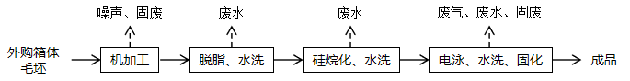
图1 变速箱体生产工艺流程及产污环节图
①机加工：外购的箱体毛坯进厂后先利用数控车床、加工中心等进行机械加工，机加工设备利用原有项目。该工序主要产生噪声和固废。
②脱脂、水洗：脱脂是对工件进行预处理，去除工件表面附有的油渍及杂质。本项目脱脂清洗线包括1个预脱脂池、1个主脱脂池、2个水洗池、1个纯水洗池。脱脂过程将脱脂剂加入槽内，按照一定比例加入自来水进行稀释，脱脂液循环使用，定期补充，脱脂液每月更换1次，收集后贮存于危险废物暂存间，定期交由有资质单位统一处置。
工件脱脂后需进行水洗，以去除表面的残留油渍，使工件表面干净无污渍。清洗废水每周更换一次，经收集后进入厂区污水处理站处理，排入长垣市第一污水处理厂进一步处理。
③硅烷化、水洗：硅烷化的目的是给基体提供保护，在一定程度上防止金属被腐蚀，用于电泳前打底，提高漆膜的附着力与防腐蚀能力。硅烷化处理与传统磷化相比具有以下多个优点：无有害重金属离子，不含磷，无需加温。本项目硅烷线包括1个硅烷池、1个水洗池、1个纯水洗池。硅烷过程将硅烷剂加入槽内，按照一定比例加入自来水进行稀释，循环使用，定期打捞槽渣，收集后贮存于危险废物暂存间，定期交由有资质单位统一处置。
工件硅烷化后需进行水洗。清洗废水每周更换一次，经收集后进入厂区污水处理站处理，排入长垣市第一污水处理厂进一步处理。
④电泳、水洗、固化：水洗后的工件采用阴极电泳，涂料粒子带正电，工件带阴极，涂料粒子在工件上沉积成膜。阴极电泳层耐蚀性高，工件是阴极，不发生阳极溶解，工件表面及硅烷化膜不破坏，电泳涂料对金属有保护作用。为了及时清除积累的各种有害离子，电泳槽配备超滤系统对漆液进行过滤，同时利用超滤液进行循环水洗，可以进一步提高涂料的利用率，减少了对环境的污染。超滤系统具有以下作用：①回收由工件表面冲洗下来的电泳漆，避免由于带有漆的废水排放而造成的环境污染。②回收后的电泳漆再利用，节约电泳漆购买费用。③装置产生的超滤水为电泳槽工件提供冲洗用水，形成闭路循环水冲洗系统。
本项目电泳槽为船型槽，槽内设置循环搅拌系统，保证电泳槽漆液成分和温度均匀，电泳槽定期清槽。电泳槽配备水洗装置，采用超滤系统过滤的清水清洗电泳涂层表面附着的漆液，清洗水返回电泳槽。
固化前工件需要纯水清洗，主要清洗干净工件内外表面浮漆、夹层内的漆液，提高漆膜外观质量，回收漆液，提高漆液的利用率。清洗废水经收集后进入厂区污水处理站处理后，排入长垣市第一污水处理厂进一步处理。
清洗完成后，工件经轨道传送至固化烘道设备内进行固化烘干工序，固化烘道设备内设燃烧机，利用天然气燃料提供热量。固化温度为180~200℃，每次固化时间为1h，出炉后即为箱体成品。
项目变动情况说明
《关于印发环评管理中部分行业建设项目重大变动清单的通知》（环境保护部办公厅文件，环办[2015]52号）中指出：根据《环境影响评价法》和《建设项目环境保护管理条例》有关规定，建设项目的性质、规模、地点、生产工艺和环境保护措施五个因素中的一项或一项以上发生重大变动，且可能导致环境影响显著变化（特别是不利环境影响加重）的，界定为重大变动。界定为重大变动的应当重新报批环境影响评价文件，不属于重大变动的纳入竣工环境保护验收管理。
本项目分期验收，一期工程为电驱总成中的变速箱体，二期工程为电驱总成中的齿轮和传动零部件，不新增设备，不新增产能，不变动环保处理设施，故不涉及重大变动。

表三
主要污染源、污染物处理和排放：
1、废气
本项目一期废气来源主要为生产过程产生的废气，详见下表。
表9 本项目废气污染物情况一览表
来源 | 污染物种类 | 治理措施 | 排放方式
电泳固化 | 非甲烷总烃 | 活性炭吸附-脱附+催化燃烧+15m高排气筒 | 有组织排放
天然气燃烧 | 颗粒物、二氧化硫、氮氧化物 | 低氮燃烧装置+15m高排气筒 | 有组织排放
无组织废气 | 非甲烷总烃 | / | 无组织排放
2、废水
本项目一期用水主要为生产用水（脱脂剂配料用水、脱脂清洗用水、硅烷化配料用水、硅烷化清洗用水、纯水清洗用水、超滤系统清洗用水、纯水制备用水）和生活用水。生产废水经“调节池+气浮+絮凝沉淀+生化（AAO）+絮凝沉淀+活性炭（石英砂）过滤”处理，生活废水经化粪池处理，最终通过厂区总排口一同排入长垣市第一污水处理厂进一步处理。

3、噪声
本项目主要噪声源为电泳线、纯水制备装置、污水处理设备、风机等机械设施运行时产生的机械噪声。据类比调查，机械噪声源强在75～80dB（A）。本项目采用隔声、消声、减振等方式治理噪声污染。
表10 本项目主要产噪设备及源强一览表
序号 | 声源名称 | 声级 | 经基础减震、建筑隔声
1 | 电泳线 | 75 | 50
2 | 纯水制备装置 | 75 | 50
3 | 污水处理设备 | 75 | 50
4 | 风机 | 80 | 55
4、固体废物
表11 本项目一期实施后固体废物产生情况一览表
类型 | 废物名称 |  | 产生量 | 类别 | 处理处置方式及去向
一般固废 | 废边角料 |  | 1t/a | / | 集中收集后定期外售
一般固废 | 纯水制备 | 废石英砂、废活性炭 | 0.7t/a | / | 集中收集后定期外售
一般固废 | 纯水制备 | 废滤芯、废反渗透膜 | 0.5t/a | / | 集中收集后定期外售
一般固废 | 废催化剂 |  | 0.05t/a | / | 集中收集后定期外售
危险废物 | 废电泳漆桶 |  | 3t/a | HW49其他废物 | 依托现有危废暂存间暂存，定期交由资质单位处置
危险废物 | 脱脂废液 |  | 5t/a | HW17表面处理废物 | 依托现有危废暂存间暂存，定期交由资质单位处置
危险废物 | 槽渣 |  | 0.5t/a | HW17表面处理废物 | 依托现有危废暂存间暂存，定期交由资质单位处置
危险废物 | 污泥 |  | 5t/a | HW17表面处理废物 | 依托现有危废暂存间暂存，定期交由资质单位处置
危险废物 | 废切削液 |  | 0.25t/a | HW09油/水、烃/水混合物或乳化液 | 依托现有危废暂存间暂存，定期交由资质单位处置
危险废物 | 废机油 |  | 0.05t/a | HW08废矿物油与含矿物油废物 | 依托现有危废暂存间暂存，定期交由资质单位处置
危险废物 | 废活性炭 |  | 1.2t/a | HW49其他废物 | 依托现有危废暂存间暂存，定期交由资质单位处置
生活垃圾 |  |  | 0.75t/a | / | 集中收集后交由环卫部门处置

表四
建设项目环境影响报告表主要结论及审批部门审批决定：
1、环境影响报告表主要结论
（1）废气：本项目1#厂房热处理废气和2#厂房热处理废气、电泳固化废气一同经“静电式油烟净化器+干式过滤+活性炭吸附-脱附+催化燃烧装置（TA001）”处理后，最终通过1根15m高排气筒（DA001）排放；2#厂房天然气燃烧废气经“低氮燃烧装置（TA014）”处理后，最终通过1根15m高排气筒（DA007）排放；危废间废气经“二级活性炭吸附装置（TA013）”处理后，最终通过1根15m高排气筒（DA006）排放。本项目废气经处理后可达标排放。
（2）废水：本项目生产废水设置一套处理能力20t/d的“调节池+气浮+絮凝沉淀+生化（AAO）+絮凝沉淀+活性炭（石英砂）过滤”污水处理站处理后，排入长垣市第一污水处理厂；生活污水经化粪池处理后，通过污水管网进入长垣市第一污水处理厂。因此，本项目废水对周围环境影响较小。
（3）噪声：本项目噪声源经选用低噪声设备、隔声、减振措施后可达标排放，对区域环境基本无影响。
（4）固体废物：本项目在车间设置一个20m²的一般固废暂存区，一般固废经收集后定期外售；依托现有工程危废暂存间30m²，危险废物暂存于危废暂存间，定期交由资质单位处置；生活垃圾设垃圾桶集中收集，定期委托环卫部门处理。
2、审批部门审批决定
一、原则批准《河南省瑞歌传动机械有限公司年产10万套电驱总成及传动零部件项目环境影响报告表》，同意该项目在长垣市山海大道与留晖大道交汇处（瑞歌传动厂区内）建设。
二、严格执行环保“三同时”制度，认真落实环评要求及建议，并向社会公众主动公开业经批准的环境影响报告表，并接受相关方的咨询。环评中提及的污染防治措施可以作为该项目污染治理设施设计的依据。
三、项目运营期间产生的废气、废水、噪声、固废按照环评提出来的防治措施要求进行治理。
四、如果今后国家或我省颁布污染物排放限值的新标准，届时你公司应按新的排放标准执行。
五、项目建成后的相关环保措施、设施应与主体工程应同时投运，你单位要对环保设施运行情况进行跟踪监测，并及时向我局申请环保设施竣工验收，该项目由县环境监察大队负责监督管理，并明确负责人，加强检查和监督，随着周围环境、政策、法律法规的变化，我局有权收回所办理的环保审批手续。

表五

验收检测质量保证及质量控制：

1、质量保证及质量控制
本次验收检测委托河南丽科检测有限公司进行。
河南丽科检测有限公司具备检测机构资质认定证书，见附件。
检测人员：参加检测人员均经过部门组织的培训、考试合格持证上岗。

2、废气检测分析过程中的质量保证和质量控制
（1）检测分析方法采用国家有关部门颁布的标准（或推荐）分析方法，检测人员经考试合格后持证上岗，所有检测仪器经计量部门检定合格并在有效期内。
（2）分析采样前进行流量、仪器校准等质控措施。现场采样合理布设检测点位，保证各采样点布设的科学性和可比性。
（3）样品交接与分析过程严格按照监测技术规范进行。
（4）检测数据严格实行三级审核制度。
3、噪声检测分析过程中的质量保证和质量控制

声级计使用前后进行校准，其示值偏差符合监测技术规范要求（ΔL≤0.5dB（A））。噪声检测在无雨、无雪、风速小于5m/s的气象条件下进行，测量时传声器加戴防风罩。
表12 检测方法一览表
检测项目 | 检测分析方法 | 检测分析仪器及编号 | 检出限/检测下限
非甲烷总烃 | 固定污染源废气 总烃、甲烷和非甲烷总烃的测定 气相色谱法 HJ 38-2017 | GC1690气相色谱仪LKSQ-003-01 | 0.07mg/m³
颗粒物 | 固定污染源废气 低浓度颗粒物的测定 重量法 HJ 836-2017 | HZ-104/35S电子天平LKSQ-022-01 | 1.0mg/m³
二氧化硫 | 固定污染源废气 二氧化硫的测定定电位电解法 HJ 57-2017 | MK-1001大流量低浓度烟尘测试仪LKCQ-008-04 | 3mg/m³
氮氧化物 | 固定污染源废气 氮氧化物的测定定电位电解法 HJ 693-2014 | MK-1001大流量低浓度烟尘测试仪LKCQ-008-04 | 一氧化氮3mg/m³ （以NO₂计）  二氧化氮3mg/m³
氧量 | 环境空气 氧量 电化学法测定氧《空气和废气监测分析方法》（第四版增补版）国家环境保护总局（2007 年） | MK-1001大流量低浓度烟尘测试仪LKCQ-008-04 | /
非甲烷总烃  （无组织） | 环境空气 总烃、甲烷和非甲烷总烃的测定 直接进样-气相色谱法  HJ 604-2017 | GC1690气相色谱仪LKSQ-003-01 | 0.07mg/m³
pH值 | 水质 pH值的测定电极法  HJ 1147-2020 | PHB-5型 便携式pH计 LKCQ-017-02 | /
化学需氧量 | 水质 化学需氧量的测定重铬酸盐法  HJ 828-2017 | 50ml酸式滴定管 | 4mg/L
五日生化需氧量（BOD₅） | 水质 五日生化需氧量（BOD₅）的测定 稀释与接种法HJ 505-2009 | SPX-150生化培养箱LKSQ-024-02 | 0.5mg/L
悬浮物 | 水质 悬浮物的测定 重量法  GB 11901-89 | BSM220.4电子天平LKSQ-022-03 | /
氨氮 | 水质 氨氮的测定纳氏试剂分光光度法 HJ 535-2009 | UV1500紫外可见分光光度计LKSQ-009-01 | 0.025mg/L
总氮 | 水质 总氮的测定 碱性过硫酸钾消解紫外分光光度法 HJ 636-2012 | UV1500紫外可见分光光度计LKSQ-009-01 | 0.05mg/L
总磷 | 水质 总磷的测定 钼酸铵分光光度法GB 11893-89 | UV1500紫外可见分光光度计LKSQ-009-01 | 0.01mg/L
石油类 | 水质 石油类和动植物油类的测定红外分光光度法 HJ 637-2018 | JC-OIL-6红外分光测油仪LKSQ-008-01 | 0.06mg/L
厂界环境噪声 | 工业企业厂界环境噪声排放标准  GB 12348-2008 | AWA5688多功能声级计LKCQ-013-03 | /
备注：“/”表示空格。

表六

验收检测内容：

1、废气检测
本项目废气检测内容见下表。
表13 废气污染物检测项目及频次
监测  类别 | 排放源 | 监测点位 | 监测因子 | 监测频次 | 执行标准
有组织废气 | 电泳、固化 | 活性炭吸附-脱附+催化燃烧装置进、出口 | 非甲烷总烃 | 连续监测2周期，3次/周期 | 《工业涂装工序挥发性有机物排放标准》（DB41/95-2020）、《关于全省开展工业企业挥发性有机物专项治理工作中排放建议值的通知（豫环攻坚办〔2017〕162号）》、工业涂装绩效分级A级要求、涉锅炉/炉窑企业绩效分级A级要求、《工业炉窑大气污染物排放标准》（DB41/1066-2020）和《新乡市生态环境局关于进一步规范工业企业颗粒物排放限值的通知》
有组织废气 | 天然气燃烧 | 排气筒出口 | 颗粒物、二氧化硫、氮氧化物 | 连续监测2周期，3次/周期
无组织废气 | / | 厂界外上风向设置一个点位、下风向设置3个点位 | 非甲烷总烃 | 连续监测2周期，3次/周期

2、废水

本项目废水检测内容见下表。

表14 废水污染物检测项目及频次
监测类别 | 监测点位 | 监测因子 | 监测频次 | 执行标准
废水 | 厂区总排放口 | pH值、化学需氧量、五日生化需氧量、悬浮物、氨氮、总磷、总氮、石油类 | 连续监测2周期，3次/周期 | 《污水综合排放标准》（GB8978-1996）表4中三级标准、长垣市第一污水处理厂收水标准

3、厂界噪声检测
本项目厂界噪声检测内容见下表。
表15 噪声检测内容一览表
检测类别 | 检测点位 | 检测因子 | 检测频次 | 执行标准
厂界噪声 | 厂界四周各设一监测点 | 等效A声级 | 连续监测2天，  昼夜各1次 | 《工业企业厂界环境噪声排放标准》GB12348-2008中2类标准

4、固体废物检测
本项目固体废物均不外排，因此本次验收调查固体废物处置和堆场建设情况是满足环评批复要求。

表七

验收检测期间生产工况记录：
- 验收检测期间该公司生产负荷满足验收检测工况的要求。
2、验收检测期间，各生产设施运行正常。
验收检测结果：
- 废气检测
本项目废气检测结果见下。
表16 电泳、固化有组织废气检测结果
采样时间 | 采样位置 | 样品编号 | 检测结果
采样时间 | 采样位置 | 样品编号 | 标干流量  （m³/h） | 非甲烷总烃（mg/m³） | 排放速率  （kg/h）
2025.09.24 | 活性炭吸附-脱附+催化燃烧装置进口 | YS2509107Q1-101 | 3.63×10³ | 60.4 | 0.219
2025.09.24 | 活性炭吸附-脱附+催化燃烧装置进口 | YS2509107Q1-102 | 3.62×10³ | 62.7 | 0.227
2025.09.24 | 活性炭吸附-脱附+催化燃烧装置进口 | YS2509107Q1-103 | 3.38×10³ | 58.9 | 0.199
2025.09.24 | 活性炭吸附-脱附+催化燃烧装置进口 | 均值 | 3.54×10³ | 60.7 | 0.214
2025.09.24 | 活性炭吸附-脱附+催化燃烧装置出口 | YS2509107Q1-201 | 5.01×10³ | 2.76 | 1.38×10⁻²
2025.09.24 | 活性炭吸附-脱附+催化燃烧装置出口 | YS2509107Q1-202 | 5.06×10³ | 2.55 | 1.29×10⁻²
2025.09.24 | 活性炭吸附-脱附+催化燃烧装置出口 | YS2509107Q1-203 | 4.96×10³ | 2.58 | 1.28×10⁻²
2025.09.24 | 活性炭吸附-脱附+催化燃烧装置出口 | 均值 | 5.01×10³ | 2.63 | 1.32×10⁻²
去除效率：93.8%
2025.09.25 | 活性炭吸附-脱附+催化燃烧装置进口 | YS2509107Q2-101 | 3.39×10³ | 65.8 | 0.223
2025.09.25 | 活性炭吸附-脱附+催化燃烧装置进口 | YS2509107Q2-102 | 3.49×10³ | 53.6 | 0.187
2025.09.25 | 活性炭吸附-脱附+催化燃烧装置进口 | YS2509107Q2-103 | 3.56×10³ | 64.3 | 0.229
2025.09.25 | 活性炭吸附-脱附+催化燃烧装置进口 | 均值 | 3.48×10³ | 61.2 | 0.213
2025.09.25 | 活性炭吸附-脱附+催化燃烧装置出口 | YS2509107Q2-201 | 4.93×10³ | 2.76 | 1.36×10⁻²
2025.09.25 | 活性炭吸附-脱附+催化燃烧装置出口 | YS2509107Q2-202 | 4.98×10³ | 2.85 | 1.42×10⁻²
2025.09.25 | 活性炭吸附-脱附+催化燃烧装置出口 | YS2509107Q2-203 | 4.92×10³ | 2.71 | 1.33×10⁻²
2025.09.25 | 活性炭吸附-脱附+催化燃烧装置出口 | 均值 | 4.94×10³ | 2.77 | 1.37×10⁻²
去除效率：93.6%
根据检测结果，本项目电泳固化工序非甲烷总烃排放浓度在2.55-2.85mg/m³之间，满足工业涂装绩效分级A级要求、《工业涂装工序挥发性有机物排放标准》（DB41/95-2020）、《关于全省开展工业企业挥发性有机物专项治理工作中排放建议值的通知》（豫环攻坚办〔2017〕162号）。

表17 天然气燃烧颗粒物有组织废气检测结果
采样时间 | 采样位置 | 样品编号 | 检测结果
采样时间 | 采样位置 | 样品编号 | 标干流量（m³/h） | 颗粒物（mg/m³） |  | 排放速率（kg/h） | 氧量（%）
 |  |  |  | 实测值 | 折算值 | 排放速率（kg/h） | 氧量（%）
2025.09.24 | 天然气燃烧排放口 | YS2509107Q1-301 | 238 | 1.3 | 1.8 | 3.09×10⁻⁴ | 8.1
2025.09.24 | 天然气燃烧排放口 | YS2509107Q1-302 | 250 | 1.5 | 2.1 | 3.75×10⁻⁴ | 8.7
2025.09.24 | 天然气燃烧排放口 | YS2509107Q1-303 | 252 | 1.7 | 2.4 | 4.28×10⁻⁴ | 8.8
2025.09.24 | 天然气燃烧排放口 | 均值 | 247 | 1.5 | 2.1 | 3.70×10⁻⁴ | 8.5
2025.09.25 | 天然气燃烧排放口 | YS2509107Q2-301 | 253 | 1.6 | 2.3 | 4.05×10⁻⁴ | 8.9
2025.09.25 | 天然气燃烧排放口 | YS2509107Q2-302 | 258 | 1.2 | 1.8 | 3.10×10⁻⁴ | 9.3
2025.09.25 | 天然气燃烧排放口 | YS2509107Q2-303 | 257 | 1.3 | 1.8 | 3.34×10⁻⁴ | 8.6
2025.09.25 | 天然气燃烧排放口 | 均值 | 256 | 1.4 | 2.0 | 3.58×10⁻⁴ | 8.9
表18 天然气燃烧二氧化硫有组织废气检测结果
采样时间 | 采样位置 | 检测结果
采样时间 | 采样位置 | 标干流量（m³/h） | 二氧化硫（mg/m³） |  | 排放速率（kg/h） | 氧量（%）
采样时间 | 采样位置 | 标干流量（m³/h） | 实测值 | 折算值 | 排放速率（kg/h） | 氧量（%）
2025.09.24 | 天然气燃烧排放口 | 238 | 3 | 4 | 7.14×10⁻⁴ | 8.1
2025.09.24 | 天然气燃烧排放口 | 250 | ND | ND | / | 8.7
2025.09.24 | 天然气燃烧排放口 | 252 | ND | ND | / | 8.8
均值 |  | 247 | ND | ND | / | 8.5
2025.09.25 | 天然气燃烧排放口 | 253 | ND | ND | / | 8.9
2025.09.25 | 天然气燃烧排放口 | 258 | ND | ND | / | 9.3
2025.09.25 | 天然气燃烧排放口 | 257 | ND | ND | / | 8.6
均值 |  | 256 | ND | ND | / | 8.9
注：“ND”表示结果低于检出限。
表19 天然气燃烧氮氧化物有组织废气检测结果
采样时间 | 采样位置 | 检测结果
采样时间 | 采样位置 | 标干流量（m³/h） | 氮氧化物（mg/m³） |  | 排放速率（kg/h） | 氧量（%）
采样时间 | 采样位置 | 标干流量（m³/h） | 实测值 | 折算值 | 排放速率（kg/h） | 氧量（%）
2025.09.24 | 天然气燃烧排放口 | 238 | 15 | 20 | 4.76×10⁻³ | 8.1
2025.09.24 | 天然气燃烧排放口 | 250 | 12 | 17 | 4.25×10⁻³ | 8.7
2025.09.24 | 天然气燃烧排放口 | 252 | 12 | 17 | 4.28×10⁻³ | 8.8
均值 |  | 247 | 13 | 18 | 3.21×10⁻³ | 8.5
2025.09.25 | 天然气燃烧排放口 | 253 | 10 | 14 | 2.53×10⁻³ | 8.9
2025.09.25 | 天然气燃烧排放口 | 258 | 11 | 16 | 4.13×10⁻³ | 9.3
2025.09.25 | 天然气燃烧排放口 | 257 | 11 | 16 | 4.11×10⁻³ | 8.6
均值 |  | 256 | 11 | 16 | 2.82×10⁻³ | 8.9
根据检测结果，本项目天然气燃烧工序颗粒物排放浓度在1.8-2.4mg/m³之间，二氧化硫排放浓度为4mg/m³，氮氧化物排放浓度在14-20mg/m³之间，满足《工业炉窑大气污染物排放标准》（DB41/1066-2020）、《新乡市生态环境局关于进一步规范工业企业颗粒物排放限值的通知》、《河南省重污染天气通用行业应急减排措施制定技术指南》（2024年修订稿）涉锅炉/炉窑企业绩效分级指标A级。
表20 无组织废气检测结果
采样时间 | 非甲烷总烃（mg/m³）
采样时间 | 样品编号 | 1# | 样品编号 | 2# | 样品编号 | 3# | 样品编号 | 4#
2025.09.24 | YS2509107W1-101 | 1.07 | YS2509107W1-201 | 1.52 | YS2509107W1-301 | 1.61 | YS2509107W1-401 | 1.51
2025.09.24 | YS2509107W1-102 | 1.13 | YS2509107W1-202 | 1.40 | YS2509107W1-302 | 1.54 | YS2509107W1-402 | 1.45
2025.09.24 | YS2509107W1-103 | 0.94 | YS2509107W1-203 | 1.55 | YS2509107W1-303 | 1.70 | YS2509107W1-403 | 1.51
2025.09.24 | YS2509107W1-104 | 1.08 | YS2509107W1-204 | 1.40 | YS2509107W1-304 | 1.48 | YS2509107W1-404 | 1.32
均值 | / | 1.06 | / | 1.47 | / | 1.58 | / | 1.45
2025.09.25 | YS2509107W2-101 | 1.08 | YS2509107W2-201 | 1.48 | YS2509107W2-301 | 1.54 | YS2509107W2-401 | 1.40
2025.09.25 | YS2509107W2-102 | 1.14 | YS2509107W2-202 | 1.55 | YS2509107W2-302 | 1.74 | YS2509107W2-402 | 1.45
2025.09.25 | YS2509107W2-103 | 1.07 | YS2509107W2-203 | 1.70 | YS2509107W2-303 | 1.56 | YS2509107W2-403 | 1.28
2025.09.25 | YS2509107W2-104 | 1.22 | YS2509107W2-204 | 1.61 | YS2509107W2-304 | 1.70 | YS2509107W2-404 | 1.40
均值 | / | 1.13 | / | 1.58 | / | 1.64 | / | 1.38
根据检测结果，本项目无组织废气非甲烷总烃排放浓度在0.94-1.74mg/m³之间，满足《关于全省开展工业企业挥发性有机物专项治理工作中排放建议值的通知》（豫环攻坚办〔2017〕162号）和《挥发性有机物无组织排放控制标准》（GB37822-2019）。
- 废水检测
本项目废水检测结果见下表。
表21 废水检测结果
采样日期 | 采样位置 | 样品编号 | 检测项目 | 结果 | 单位
2025.09.24 | 污水处理站出口 | YS2509107S1-101 | 化学需氧量 | 107 | mg/L
2025.09.24 | 污水处理站出口 | YS2509107S1-102 | 五日生化需氧量（BOD₅） | 34.3 | mg/L
2025.09.24 | 污水处理站出口 | YS2509107S1-103 | 悬浮物 | 57 | mg/L
2025.09.24 | 污水处理站出口 | YS2509107S1-104 | 氨氮 | 7.09 | mg/L
2025.09.24 | 污水处理站出口 | YS2509107S1-104 | 总磷 | 0.34 | mg/L
2025.09.24 | 污水处理站出口 | YS2509107S1-104 | 总氮 | 15.9 | mg/L
2025.09.24 | 污水处理站出口 | YS2509107S1-105 | 石油类 | 0.25 | mg/L
2025.09.24 | 污水处理站出口 | / | pH值 | 7.6（22.1℃） | 无量纲
2025.09.24 | 污水处理站出口 | YS2509107S1-106 | 化学需氧量 | 116 | mg/L
2025.09.24 | 污水处理站出口 | YS2509107S1-107 | 五日生化需氧量（BOD₅） | 37.2 | mg/L
2025.09.24 | 污水处理站出口 | YS2509107S1-108 | 悬浮物 | 59 | mg/L
2025.09.24 | 污水处理站出口 | YS2509107S1-109 | 氨氮 | 6.82 | mg/L
2025.09.24 | 污水处理站出口 | YS2509107S1-109 | 总磷 | 0.3 | mg/L
2025.09.24 | 污水处理站出口 | YS2509107S1-109 | 总氮 | 14.8 | mg/L
2025.09.24 | 污水处理站出口 | YS2509107S1-110 | 石油类 | 0.24 | mg/L
2025.09.24 | 污水处理站出口 | / | pH值 | 7.3（21.6℃） | 无量纲
2025.09.24 | 污水处理站出口 | YS2509107S1-111 | 化学需氧量 | 102 | mg/L
2025.09.24 | 污水处理站出口 | YS2509107S1-112 | 五日生化需氧量（BOD₅） | 30.3 | mg/L
2025.09.24 | 污水处理站出口 | YS2509107S1-113 | 悬浮物 | 55 | mg/L
2025.09.24 | 污水处理站出口 | YS2509107S1-114 | 氨氮 | 7.53 | mg/L
2025.09.24 | 污水处理站出口 | YS2509107S1-114 | 总磷 | 0.31 | mg/L
2025.09.24 | 污水处理站出口 | YS2509107S1-114 | 总氮 | 16.2 | mg/L
2025.09.24 | 污水处理站出口 | YS2509107S1-115 | 石油类 | 0.29 | mg/L
2025.09.24 | 污水处理站出口 | / | pH值 | 7.2（21.9℃） | 无量纲
2025.09.25 | 污水处理站出口 | YS2509107S2-101 | 化学需氧量 | 108 | mg/L
2025.09.25 | 污水处理站出口 | YS2509107S2-102 | 五日生化需氧量（BOD₅） | 36.3 | mg/L
2025.09.25 | 污水处理站出口 | YS2509107S2-103 | 悬浮物 | 53 | mg/L
2025.09.25 | 污水处理站出口 | YS2509107S2-104 | 氨氮 | 6.96 | mg/L
2025.09.25 | 污水处理站出口 | YS2509107S2-104 | 总磷 | 0.33 | mg/L
2025.09.25 | 污水处理站出口 | YS2509107S2-104 | 总氮 | 15.1 | mg/L
2025.09.25 | 污水处理站出口 | YS2509107S2-105 | 石油类 | 0.21 | mg/L
2025.09.25 | 污水处理站出口 | / | pH值 | 7.4（21.4℃） | 无量纲
2025.09.25 | 污水处理站出口 | YS2509107S2-106 | 化学需氧量 | 111 | mg/L
2025.09.25 | 污水处理站出口 | YS2509107S2-107 | 五日生化需氧量（BOD₅） | 36.2 | mg/L
2025.09.25 | 污水处理站出口 | YS2509107S2-108 | 悬浮物 | 56 | mg/L
2025.09.25 | 污水处理站出口 | YS2509107S2-109 | 氨氮 | 7.21 | mg/L
2025.09.25 | 污水处理站出口 | YS2509107S2-109 | 总磷 | 0.35 | mg/L
2025.09.25 | 污水处理站出口 | YS2509107S2-109 | 总氮 | 17.3 | mg/L
2025.09.25 | 污水处理站出口 | YS2509107S2-110 | 石油类 | 0.25 | mg/L
2025.09.25 | 污水处理站出口 | / | pH值 | 7.7（22.0℃） | 无量纲
2025.09.25 | 污水处理站出口 | YS2509107S2-111 | 化学需氧量 | 117 | mg/L
2025.09.25 | 污水处理站出口 | YS2509107S2-112 | 五日生化需氧量（BOD₅） | 37.2 | mg/L
2025.09.25 | 污水处理站出口 | YS2509107S2-113 | 悬浮物 | 58 | mg/L
2025.09.25 | 污水处理站出口 | YS2509107S2-114 | 氨氮 | 7.33 | mg/L
2025.09.25 | 污水处理站出口 | YS2509107S2-114 | 总磷 | 0.31 | mg/L
2025.09.25 | 污水处理站出口 | YS2509107S2-114 | 总氮 | 16.9 | mg/L
2025.09.25 | 污水处理站出口 | YS2509107S2-115 | 石油类 | 0.22 | mg/L
2025.09.25 | 污水处理站出口 | / | pH值 | 7.5（21.7℃） | 无量纲
水质描述：水质均为灰色、浑浊、弱气味、无油膜
根据检测结果，本项目废水总排口pH值为7.2~7.7无量纲、COD为102~117mg/L、BOD₅为30.3~37.2mg/L、SS为53~59mg/L、氨氮为6.82~7.53mg/L、总磷为0.3~0.35mg/L、总氮为14.8~17.3mg/L、石油类为0.21~0.29mg/L，能够满足《污水综合排放标准》（GB8978-1996）表4三级标准和长垣市第一污水处理厂收水标准，可进入长垣市第一污水处理厂。
- 噪声检测
本项目厂界噪声检测结果见下表。
表22 厂界环境噪声检测结果
检测位置 | 2025.09.24 |  |  |  | 2025.09.25
检测位置 | 时间 | 昼间dB（A） | 时间 | 夜间dB（A） | 时间 | 昼间dB（A） | 时间 | 夜间dB（A）
1# | 14:11 | 57 | 22:35 | 46 | 13:38 | 57 | 22:00 | 46
2# | 14:20 | 58 | 22:45 | 47 | 13:47 | 56 | 22:08 | 46
3# | 14:31 | 57 | 22:57 | 46 | 13:55 | 57 | 22:18 | 46
4# | 14:39 | 55 | 23:07 | 45 | 14:05 | 58 | 22:28 | 45
根据检测结果，本项目厂界昼间噪声为55~58dB（A），夜间噪声为45~47dB（A），满足《工业企业厂界环境噪声排放标准》（GB12348-2008）2类标准。

表八

验收检测结论：

验收检测期间，公司生产运行正常，生产负荷满足验收检测工况要求。
- 验收检测期间，本项目电泳固化工序非甲烷总烃排放浓度在2.55-2.85mg/m³之间，满足工业涂装绩效分级A级要求、《工业涂装工序挥发性有机物排放标准》（DB41/95-2020）、《关于全省开展工业企业挥发性有机物专项治理工作中排放建议值的通知》（豫环攻坚办〔2017〕162号）；天然气燃烧工序颗粒物排放浓度在1.8-2.4mg/m³之间，二氧化硫排放浓度为4mg/m³，氮氧化物排放浓度在14-20mg/m³之间，满足《工业炉窑大气污染物排放标准》（DB41/1066-2020）、《新乡市生态环境局关于进一步规范工业企业颗粒物排放限值的通知》、《河南省重污染天气通用行业应急减排措施制定技术指南》（2024年修订稿）涉锅炉/炉窑企业绩效分级指标A级。无组织废气非甲烷总烃排放浓度在0.94-1.74mg/m³之间，满足《关于全省开展工业企业挥发性有机物专项治理工作中排放建议值的通知》（豫环攻坚办〔2017〕162号）和《挥发性有机物无组织排放控制标准》（GB37822-2019）。
- 验收检测期间，本项目废水总排口pH值为7.2~7.7无量纲、COD为102~117mg/L、BOD₅为30.3~37.2mg/L、SS为53~59mg/L、氨氮为6.82~7.53mg/L、总磷为0.3~0.35mg/L、总氮为14.8~17.3mg/L、石油类为0.21~0.29mg/L，能够满足《污水综合排放标准》（GB8978-1996）表4三级标准和长垣市第一污水处理厂收水标准，可进入长垣市第一污水处理厂。
- 由检测结果可知，本项目厂界昼间噪声为55~58dB（A），夜间噪声为45~47dB（A），满足《工业企业厂界环境噪声排放标准》（GB12348-2008）2类标准。

建设项目工程竣工环境保护“三同时”验收登记表
填表单位（盖章）：河南省瑞歌传动机械有限公司 填表人（签字）： 项目经办人（签字）：
建 设 项 目 | 项目名称 |  | 年产10万套电驱总成及传动零部件项目（一期） |  |  |  | 项目代码 |  | / |  |  | 建设地点 | 长垣市山海大道与留晖大道交汇处（瑞歌传动厂区内）
建 设 项 目 | 行业类别（分类管理名录） |  | C3670汽车零部件及配件制造 |  |  |  | 建设性质 |  | □新建 ☑改扩建 □技术改造 |  |  | 东经114度37分11.679秒 |  |  | 北纬35度11分14.105秒
建 设 项 目 | 设计生产能力 |  | 年产10万套电驱总成及传动零部件 |  |  |  | 实际生产能力 |  | 年产5万套变速箱体 |  |  | 环评单位 |  | 河南省凝博生态科技有限公司
建 设 项 目 | 环评文件审批机关 |  | 新乡市生态环境局长垣分局 |  |  |  | 审批文号 |  | 长环审（2025）4号 |  |  | 环评文件类型 |  | 环评报告表
建 设 项 目 | 开工日期 |  | 2025年2月 |  |  |  | 竣工日期 |  | 2025年5月 |  |  | 排污许可证申领时间 |  | 2025年5月12日
建 设 项 目 | 环保设施设计单位 |  | / |  |  |  | 环保设施施工单位 |  | / |  |  | 本工程排污许可证编号 |  | 91410728559634397P001Y
建 设 项 目 | 验收单位 |  | 河南省瑞歌传动机械有限公司 |  |  |  | 环保设施监测单位 |  | 河南丽科检测有限公司 |  |  | 验收监测时工况 |  | 71%
建 设 项 目 | 投资总概算（万元） |  | 6000 |  |  |  | 环保投资总概算（万元） |  | 30 |  |  | 所占比例（%） |  | 0.5%
建 设 项 目 | 一期总投资 |  | 3000 |  |  |  | 一期环保投资（万元）* |  | 15 |  |  | 所占比例（%） |  | 0.5%
建 设 项 目 | 废水治理（万元） |  | / | 废气治理（万元） | / | 噪声治理(万元) | / | 固废治理(万元) |  | / |  | 绿化及生态(万元) |  | / |  |  | 其他（万元） | /
建 设 项 目 | 新增废水处理设施能力 |  | / |  |  |  |  | 新增废气处理设施能力 |  | / |  | 年平均工作时 |  | 7200h
运营单位 |  |  | 河南省瑞歌传动机械有限公司 |  | 运营单位社会统一信用代码（或组织机构代码）： |  |  |  |  | 91410728559634397P |  | 验收时间 |  | 2025年10月
污  染  物  排  放  达  标  与  总  量  控  制  （工业  建设  项目  详填） | 污染物 |  | 原有排放量(1) | 本期工程实际排放浓度（2） | 本期工程允许排放浓度（3） | 本期工程产生量（4） | 本期工程自身消减量（5） | 本期工程实际排放量（6） | 本期工程核定排放总量（7） | 本期工程“以新带老”消减量（8） | 全厂实际排放总量（9） | 全厂核定排放总量（10） |  | 区域平衡替代消减量（11） |  | 排放增减量  （12）
污  染  物  排  放  达  标  与  总  量  控  制  （工业  建设  项目  详填） | 废水 |  | / | / | / | / | / | / | / | / | / | / |  | / |  | /
污  染  物  排  放  达  标  与  总  量  控  制  （工业  建设  项目  详填） | 化学需氧量 |  | 0.063 | 117 | 300 | 0.0856 | / | 0.0856 | / | / | 0.1486‬ | / |  | / |  | +0.0856
污  染  物  排  放  达  标  与  总  量  控  制  （工业  建设  项目  详填） | 氨 氮 |  | 0.0063 | 7.53 | 35 | 0.0082 | / | 0.0082 | / | / | 0.0145‬ | / |  | / |  | +0.0082
污  染  物  排  放  达  标  与  总  量  控  制  （工业  建设  项目  详填） | 石 油 类 |  | / | / | / | / | / | / | / | / | / | / |  | / |  | /
污  染  物  排  放  达  标  与  总  量  控  制  （工业  建设  项目  详填） | 废气 |  | / | / | / | / | / | / | / | / | / | / |  | / |  | /
污  染  物  排  放  达  标  与  总  量  控  制  （工业  建设  项目  详填） | 二氧化硫 |  | 0.02 | 4 | 35 | 0.003 | / | 0.003 | / | / | 0.023 | / |  | / |  | +0.003
污  染  物  排  放  达  标  与  总  量  控  制  （工业  建设  项目  详填） | 烟 尘 |  | 0.1854 | 2.4 | 10 | 0.0015 | / | 0.0015 | / | / | 0.1869 | / |  | / |  | +0.0015
污  染  物  排  放  达  标  与  总  量  控  制  （工业  建设  项目  详填） | 工业粉尘 |  | / | / | / | / | / | / | / | / | / | / |  | / |  | /
污  染  物  排  放  达  标  与  总  量  控  制  （工业  建设  项目  详填） | 氮氧化物 |  | 0.0145 | 20 | 50 | 0.028 | 0.0224‬ | 0.0056 | / | / | 0.0201 | / |  | / |  | +0.0056
污  染  物  排  放  达  标  与  总  量  控  制  （工业  建设  项目  详填） | 工业固体废物 |  | / | / | / | / | / | / | / | / | / | / |  | / |  | /
污  染  物  排  放  达  标  与  总  量  控  制  （工业  建设  项目  详填） | 项目  相关  的其  它污染物 | 非甲烷总烃 | 0.1421 | 2.85 | 30 | 2.451 | 2.3284‬ | 0.1226 | / | / | 0.2647‬ | / |  | / |  | +0.1226
污  染  物  排  放  达  标  与  总  量  控  制  （工业  建设  项目  详填） | 项目  相关  的其  它污染物 | 二甲苯 | / | / | / | / | / | / | / | / | / | / |  | / |  | /
污  染  物  排  放  达  标  与  总  量  控  制  （工业  建设  项目  详填） | 项目  相关  的其  它污染物 | 总磷 | / | / | / | / | / | / | / | / | / | / |  | / |  | /
污  染  物  排  放  达  标  与  总  量  控  制  （工业  建设  项目  详填） | 项目  相关  的其  它污染物 | 总氮 | / | / | / | / | / | / | / | / | / | / |  | / |  | /
注：1、排放增减量：(+)表示增加，(-)表示减少。2、(12)=(6)-(8)-(11)，(9)=(4)-(5)-(8)-(11)+(1)，3、计量单位：废水排放量——万吨/年；废气排放量——万标立方米/年；工业固体废物排放量——万吨/年；水污染物排放浓度——毫克/升；大气污染物排放浓度——毫克/立方米；水污染物排放量——吨/年；大气污染物排放量——吨/年。

附图一 项目地理位置图

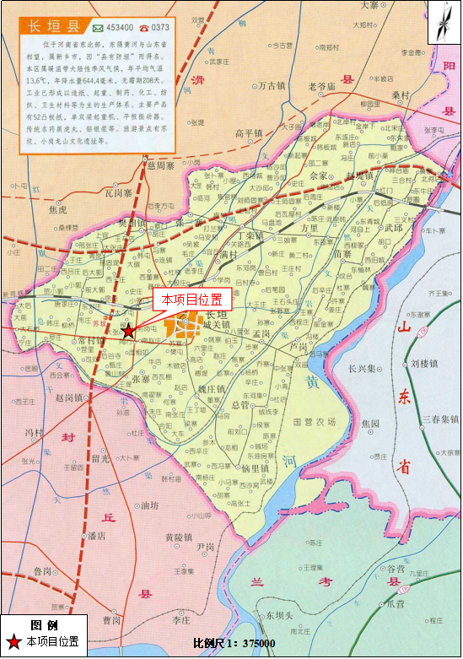
附图二 项目周边环境图
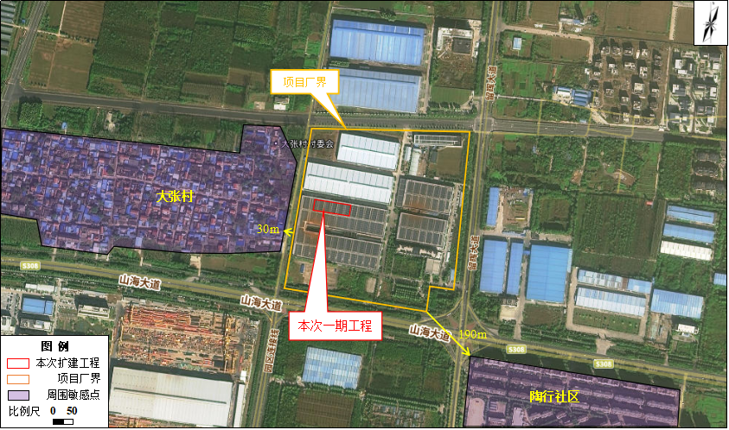

附图三 项目平面布置


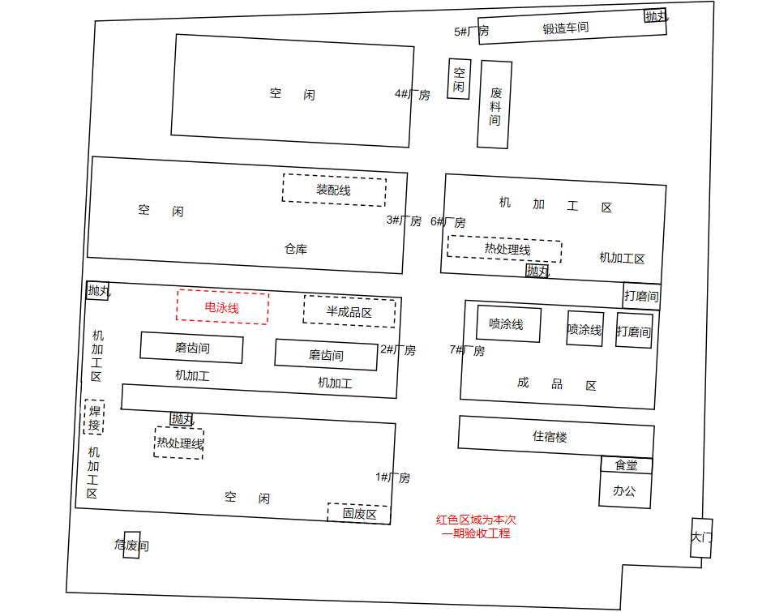
附件1 环境影响评价批复
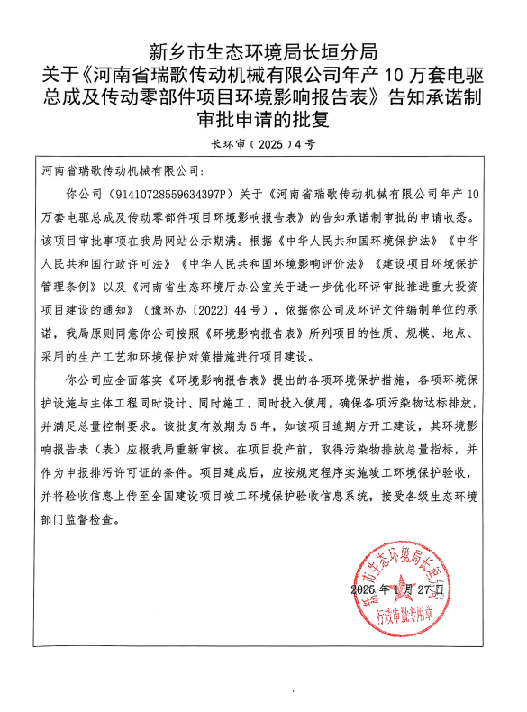
附件2 排污许可证
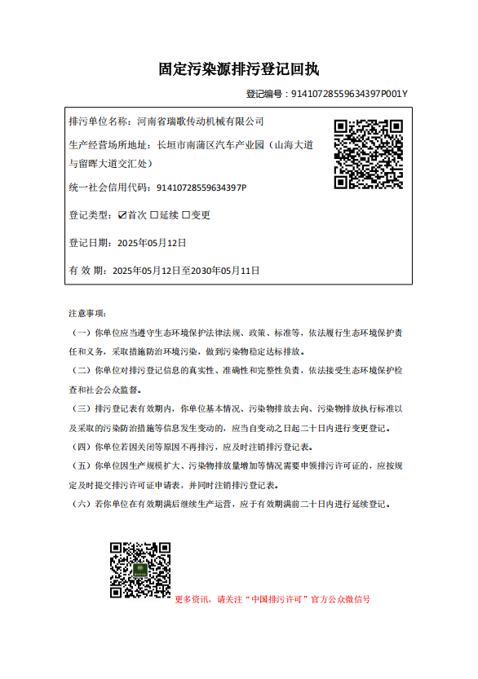
附件3 验收检测报告
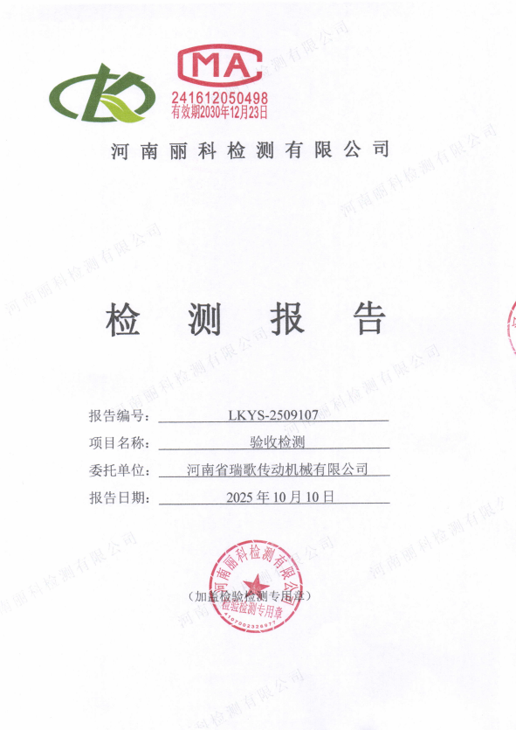
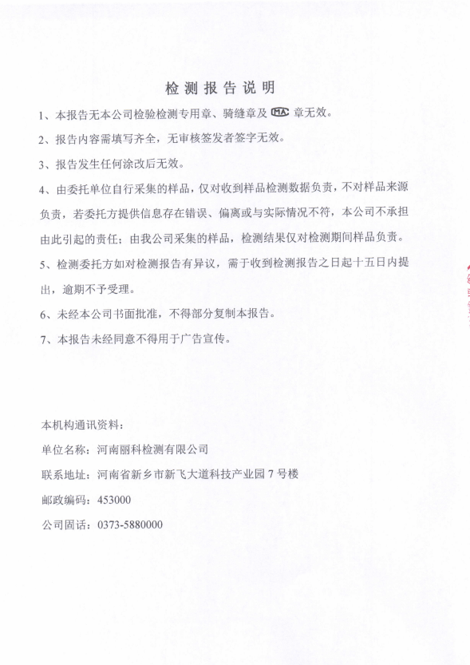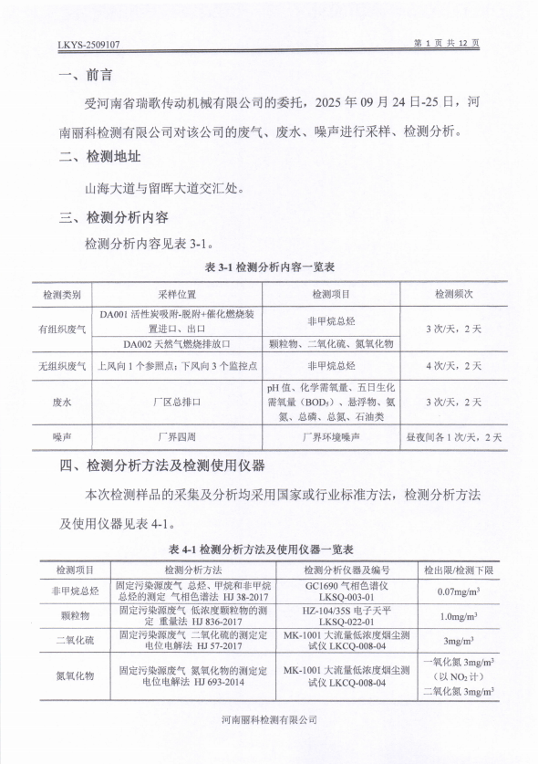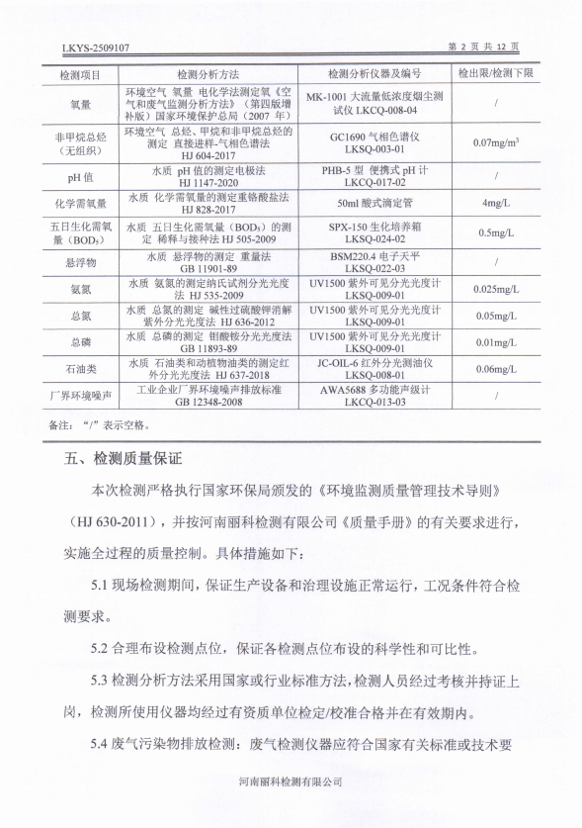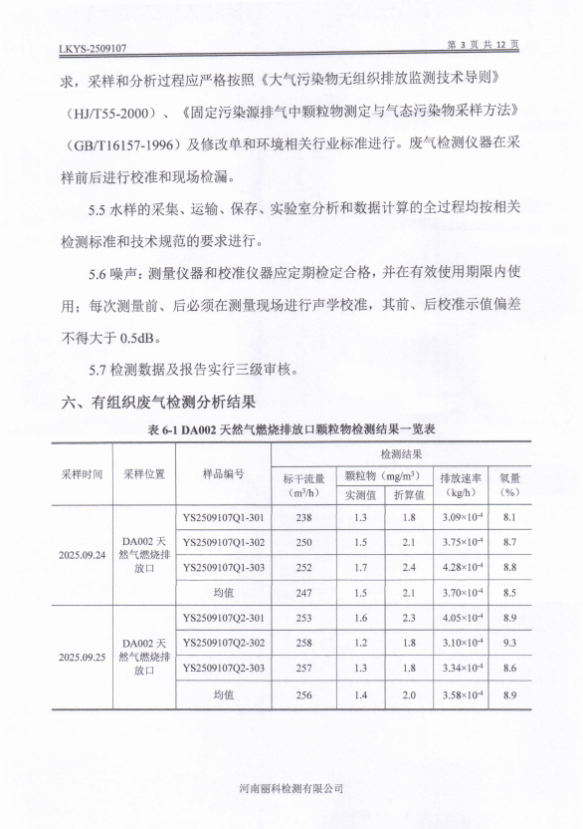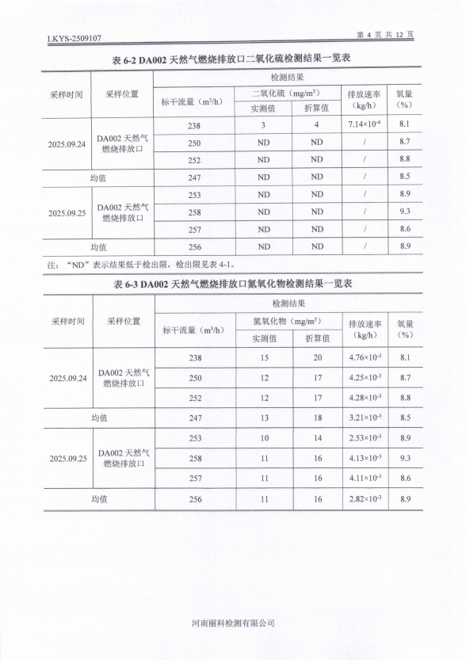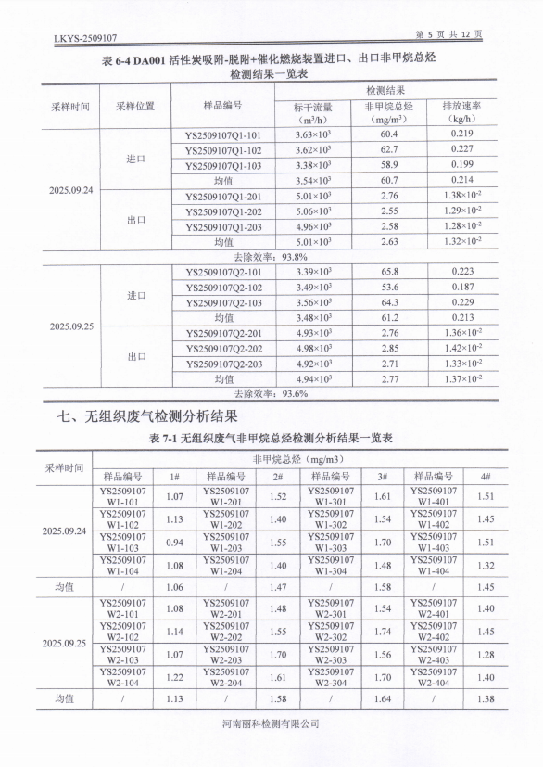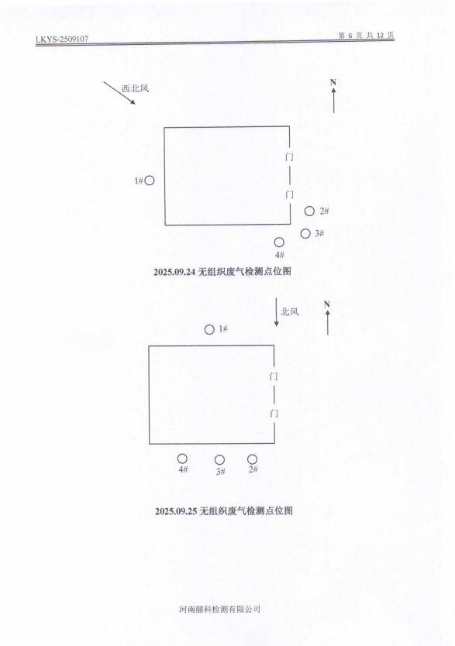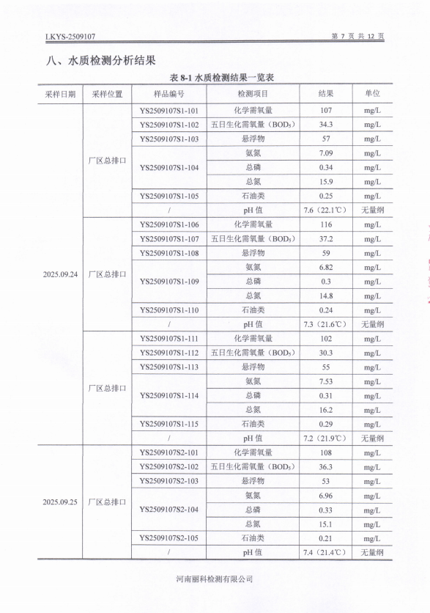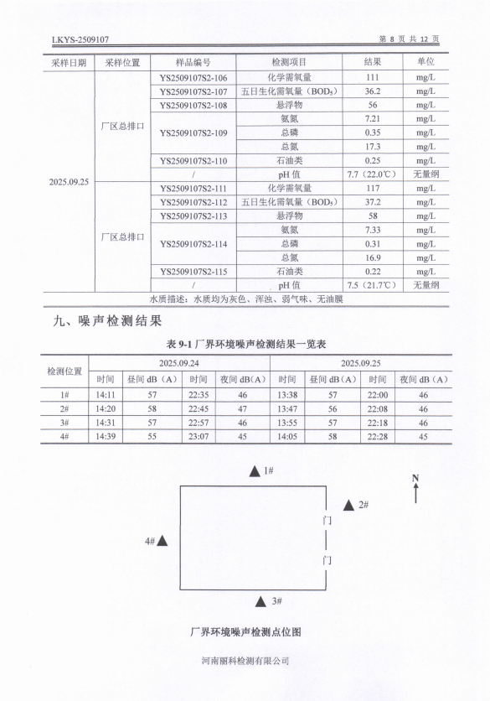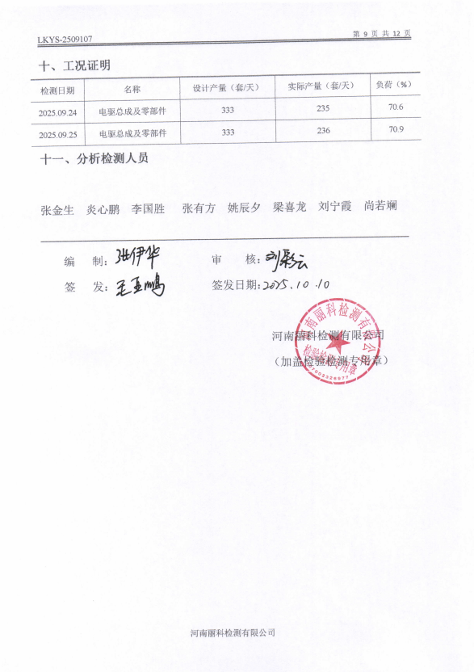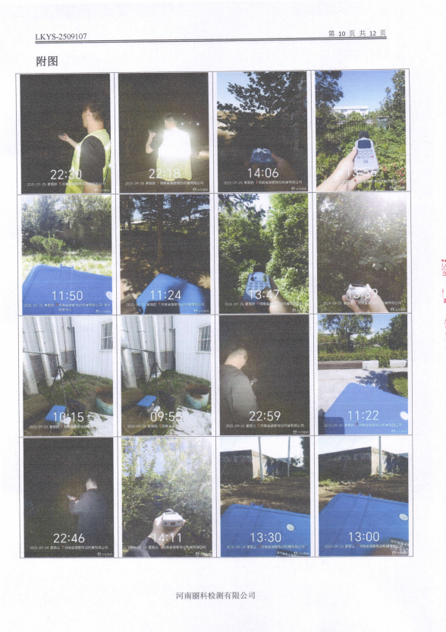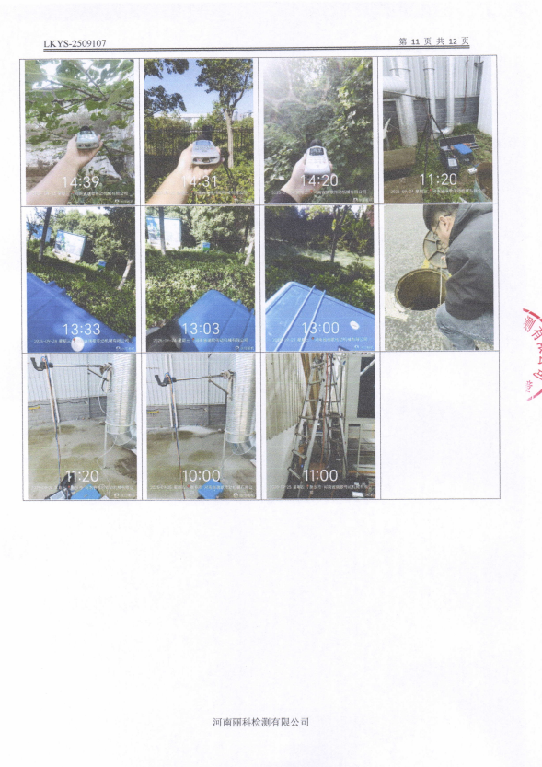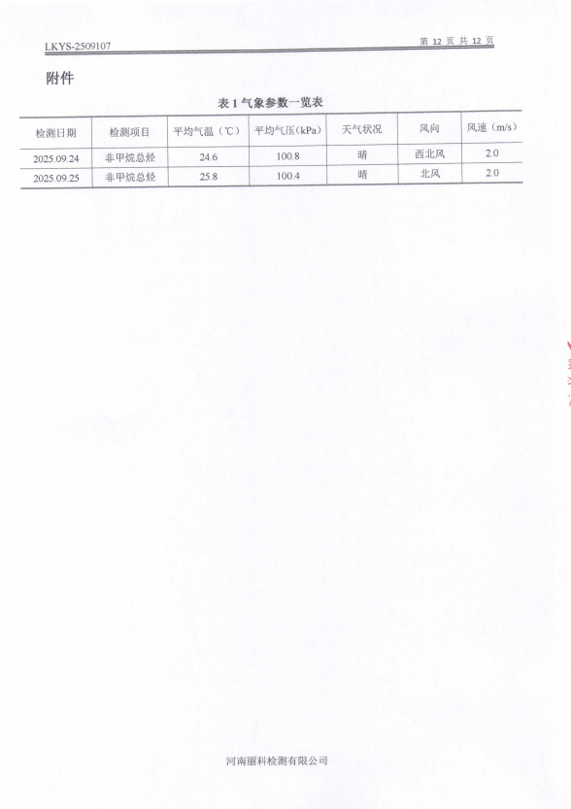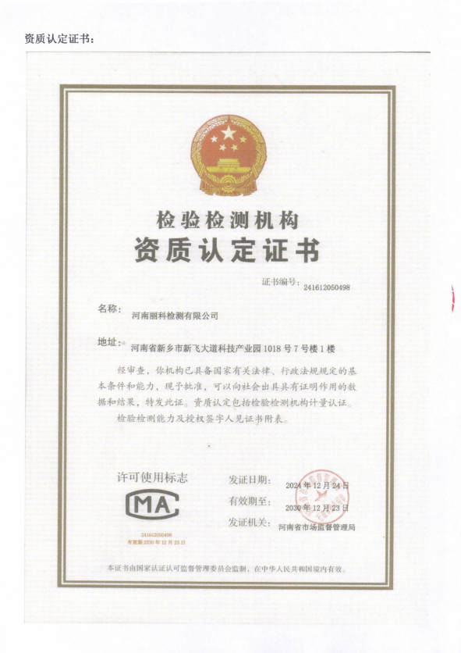
附件4 验收意见
河南省瑞歌传动机械有限公司年产10万套电驱总成及传动零部件项目（一期）竣工环境保护验收意见
2025年10月25日，河南省瑞歌传动机械有限公司年产10万套电驱总成及传动零部件项目（一期）竣工环境保护验收评审会在长垣市召开。验收专家组通过审阅本项目竣工环境保护验收检测报告并对照《建设项目竣工环境保护验收暂行办法》，严格依照国家有关法律法规、建设项目竣工环境保护验收技术规范、本项目环境影响评价报告表和审批部门审批决定等要求对本项目进行验收，提出意见如下：
一、工程建设基本情况
（一）建设地点、规模、主要建设内容
河南省瑞歌传动机械有限公司年产10万套电驱总成及传动零部件项目位于长垣市山海大道与留晖大道交汇处（瑞歌传动厂区内），占地面积32200m²，总投资6000万元（一期投资3000万元）。
（二）建设过程及环保审批情况
《河南省瑞歌传动机械有限公司年产10万套电驱总成及传动零部件项目环境影响报告表》由河南省凝博生态科技有限公司编制完成，2025年1月27日，获得新乡市生态环境局长垣分局批复（长环审（2025）4号）。
（三）投资情况
项目一期总投资3000万元，其中环保投资15万元，占比为0.5%。
（四）验收范围
本次验收范围为河南省瑞歌传动机械有限公司年产10万套电驱总成及传动零部件项目（一期）的主体工程、配套设施、辅助设施、环保设施的建设、运行及环保要求落实情况。
二、工程变更情况
本项目分期验收，一期工程为电驱总成中的变速箱体，二期工程为电驱总成中的齿轮和传动零部件，不新增设备，不新增产能，不变动环保处理设施，故不涉及重大变动。
三、环境保护设施建设情况
（1）废气：本项目一期工程电泳固化废气经“活性炭吸附-脱附+催化燃烧装置”处理后，最终通过1根15m高排气筒排放；天然气燃烧废气经“低氮燃烧装置”处理后，最终通过1根15m高排气筒排放。本项目废气经处理后可达标排放。
（2）废水：本项目一期用水主要为生产用水（脱脂剂配料用水、脱脂清洗用水、硅烷化配料用水、硅烷化清洗用水、纯水清洗用水、超滤系统清洗用水、纯水制备用水）和生活用水。生产废水经“调节池+气浮+絮凝沉淀+生化（AAO）+絮凝沉淀+活性炭（石英砂）过滤”处理，生活废水经化粪池处理，最终通过厂区总排口一同排入长垣市第一污水处理厂进一步处理。因此，本项目废水对周围环境影响较小。
（3）噪声：本项目噪声源经选用低噪声设备、隔声、减振措施后可达标排放，对区域环境基本无影响。
（4）固体废物：本项目一般固废在厂区暂存后外售；设置危废暂存间，危险废物在厂区危废暂存间暂存后，定期交由资质单位处置；生活垃圾经垃圾桶收集后由当地环卫部门处置。
四、环境保护设施调试效果
（一）污染物达标排放情况
根据河南丽科检测有限公司于2025年10月10日出具的检测报告可知，检测期间，各环保设施运行正常。检测结果表明：
（1）废气
本项目电泳固化工序非甲烷总烃排放浓度在2.55-2.85mg/m³之间，满足工业涂装绩效分级A级要求、《工业涂装工序挥发性有机物排放标准》（DB41/95-2020）、《关于全省开展工业企业挥发性有机物专项治理工作中排放建议值的通知》（豫环攻坚办〔2017〕162号）；天然气燃烧工序颗粒物排放浓度在1.8-2.4mg/m³之间，二氧化硫排放浓度为4mg/m³，氮氧化物排放浓度在14-20mg/m³之间，满足《工业炉窑大气污染物排放标准》（DB41/1066-2020）、《新乡市生态环境局关于进一步规范工业企业颗粒物排放限值的通知》、《河南省重污染天气通用行业应急减排措施制定技术指南》（2024年修订稿）涉锅炉/炉窑企业绩效分级指标A级。无组织废气非甲烷总烃排放浓度在0.94-1.74mg/m³之间，满足《关于全省开展工业企业挥发性有机物专项治理工作中排放建议值的通知》（豫环攻坚办〔2017〕162号）和《挥发性有机物无组织排放控制标准》（GB37822-2019）。
（2）废水
本项目废水总排口pH值为7.2~7.7无量纲、COD为102~117mg/L、BOD₅为30.3~37.2mg/L、SS为53~59mg/L、氨氮为6.82~7.53mg/L、总磷为0.3~0.35mg/L、总氮为14.8~17.3mg/L、石油类为0.21~0.29mg/L，能够满足《污水综合排放标准》（GB8978-1996）表4三级标准和长垣市第一污水处理厂收水标准，可进入长垣市第一污水处理厂。
（3）噪声
本项目厂界昼间噪声为55~58dB（A），夜间噪声为45~47dB（A），满足《工业企业厂界环境噪声排放标准》（GB12348-2008）2类标准。
（4）固废
本项目一般固废在一般固废暂存区暂存，定期外售；设置危废暂存间，危险废物在厂区危废暂存间暂存后，定期交由资质单位处置；生活垃圾定期由环卫部门清运。固体废物经采取上述处理措施，不对外排放。因此本次验收检测不涉及固体废物的检测。
五、验收结论
根据该项目竣工环境保护验收监测报告及现场核查，该项目环保手续完备，执行了环境影响评价及三同时管理制度，基本落实了环评报告及其批复规定的各项环境污染防治措施。各项污染物能够实现达标排放或合理处理处置。
综上所述，河南省瑞歌传动机械有限公司年产10万套电驱总成及传动零部件项目（一期）不存在《建设项目竣工环境保护暂行办法》中所规定的验收不合格情形，验收组一致同意本项目通过项目竣工环境保护验收。
建议：
- 对各种污染防治措施加强管理，发现问题及时采取措施解决，确保污染治理设施能够长期稳定运行，做到污染物稳定达标排放。
- 认真落实各项环境保护制度，规范环保标识。
附件5 验收人员信息表
